Приложение №4
Тренинг упражнение №3 «Обслуживание»
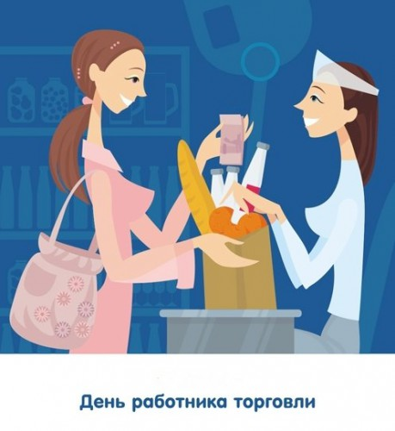
Упражнение для тренингов по сервисному обслуживанию, направленных на удержание покупателей. Педагог объединяет студентов в несколько подгрупп по 4-5 человек в каждой и предлагает решить следующую задачу.
«Вы – работник магазина. Хорошее качество товара, невысокая цена и востребованность приносит прибыль. И вот сегодня утром служба маркетинга вашего магазина сообщила вам, что на рынке появились конкуренты, оказывающие аналогичные продажи, аналогичного качества по аналогичным ценам. Для поддержания продаж Вы не можете понизить цену или предоставить дополнительные скидки своим клиентам, даже временно – иначе вам придется работать себе в убыток. Ваша задача: за 7 минут в микрогруппе придумать как можно больше идей для привлечения наибольшего количества клиентов в заданных условиях».
После того, как списки будут готовы, педагог просит группы зачитать идеи, обращая особое внимание на идеи, связанные с сервисом (это могут быть различные варианты сервиса, начиная от вида униформы, заканчивая скоростью обслуживания или обучением персонала).
Обсуждение.
Педагог задает группе вопросы о том, какие из представленных идей кажутся наиболее интересными и привлекательными с точки зрения развития бизнеса?

